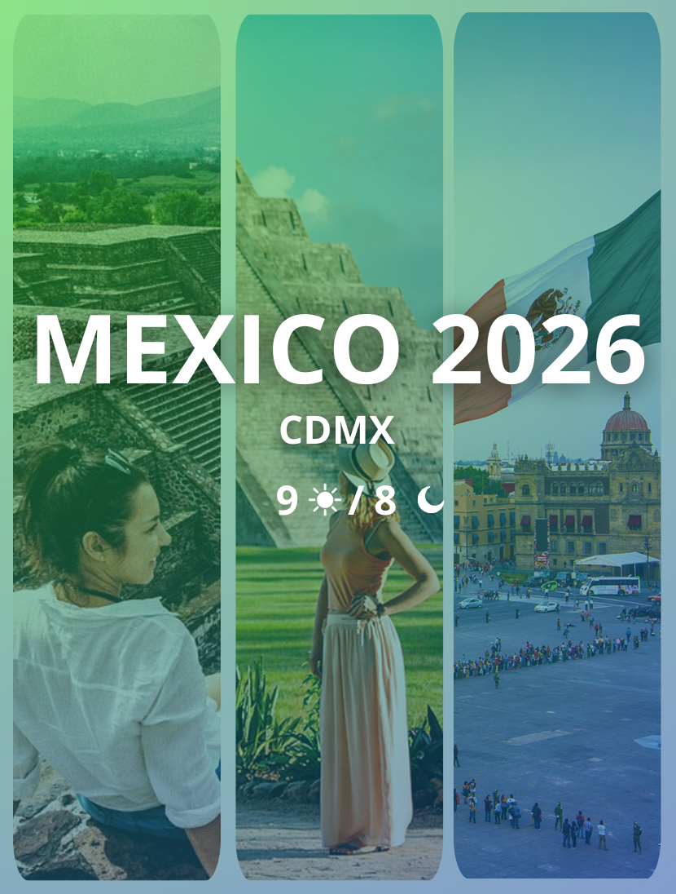

ENAMÓRATE DE MÉXICO Y TAXCO ENCANTADOR (APTO BENITO SUAREZ)
Duración: 09 días / 08 noches
Salidas: diarias

ITINERARIO

Día 1 LLEGADA A CIUDAD DE MÉXICO
Arribo al Aeropuerto Internacional de la Ciudad de México, recepción y bienvenida por el personal operador. Durante el traslado al Hotel el guía dará indicaciones acerca de los recorridos. Registro en el hotel (habitaciones se entregan a partir de las 15:00 horas). Alojamiento.

Día 2 CITY TOUR – VECINDAD DEL CHAVO DEL OCHO EN ODISEA MÉXICO
Después del desayuno incluido iniciaremos el recorrido para conocer el Centro histórico de la Ciudad de México, bautizada como la “Ciudad de los Palacios”, al caminar por sus calles podremos ver la bella arquitectura colonial en las fachadas de sus edificios mientras nuestro guía turístico nos platica acerca de la historia de México, desde la época prehispánica hasta la contemporánea. Entre lo más destacado veremos el Zócalo, la Catedral Metropolitana, el Palacio Nacional, Palacio de las Bellas Artes entre muchos sitios más. Continuaremos nuestro recorrido por la avenida Paseo de la Reforma conocida como “el Paseo de la Emperatriz” donde veremos los monumentos más importantes como el Monumento a la Revolución y el Ángel de la Independencia además de una panorámica del Bosque de Chapultepec. Finalmente asistiremos a Odisea México, una experiencia inmersiva que nos llevara en un viaje por México, mientras conocemos las tradiciones, cultura y diversos rincones de México, entre los que destacan CDMX, Oaxaca, Guerrero, Jalisco, Guanajuato, Veracruz y Riviera Maya entre muchos sitios más. Además, no pueden faltar Cantinflas, representación de la Casa Azul de Frida Kahlo, set de la Vecindad del Chavo del 8 así como una gran cantidad de lugares donde podremos tomarnos las mejores fotografías. Acompáñanos y disfruta de esta gran experiencia para conocer cada rincón de México.

DÍA 3 XOCHIMILCO Y COYOACÁN CON FRIDA KAHLO (OPERA MIÉRCOLES, VIERNES Y DOMINGO)
Después del desayuno incluido iniciaremos nuestro recorrido rumbo al sur de la ciudad de México, visitando los antiguos canales de Xochimilco, patrimonio cultural de la humanidad, donde embarcaremos una típica trajinera (barca) decorada con vivos colores, apreciaremos las chinampas (islotes con cultivos de flores y legumbres) y la más típica tradición mexicana. Pasaremos por la Ciudad Universitaria (UNAM) para admirar los murales de Juan O ‘gorman, el Estadio Olímpico México 68, la Biblioteca nacional y el edificio de la Rectoría. Continuaremos nuestro recorrido por el Barrio Mágico de Coyoacán donde caminaremos por sus calles empedradas apreciando la arquitectura de sus casas de estilo colonial, conoceremos la Plaza y Jardín Hidalgo, la Plaza de la Conchita, la iglesia de San Juan Bautista y entraremos al museo de Frida Kahlo “La Caza Azul” donde veremos su forma de vida al lado de su familia y conoceremos su historia junto a Diego Rivera así como reconocidos artistas y políticos tanto mexicanos como internacionales; para finalizar nuestro recorrido tendremos la oportunidad de ver diversas artesanías locales, así como conocer el mercado de Coyoacán, donde seremos libres de disfrutar la gastronomía local (alimentos no incluidos)

Día 4 CUERNAVACA - TAXCO
Después del desayuno incluido saldremos a Cuernavaca la "Ciudad de la Eterna Primavera". Ahí visitaremos el Centro Histórico con su bella Catedral, la más antigua de México. Continuaremos hacia el Pueblo Mágico de Taxco, es una pequeña ciudad colonial localizada al pie de las laderas de la Sierra Madre del Sur, con un estilo único de arquitectura el cual sobresale por sus calles empedradas y casas blancas de estuco y techos de tejas rojas. Los balcones de hierro en las ventanas que están normalmente rebosantes de hermosas flores colgantes. Taxco es también conocido como la capital productora de plata de México así que encontrará una gran variedad de artículos de plata para comprar, visitaremos la catedral de Santa Prisca y gozaremos la atmósfera de un pueblo típico mexicano.

Día 5 TLATELOLCO - BASÍLICA - TEOTIHUACÁN
Después del desayuno incluido nos dirigiremos a la Plaza de las Tres Culturas y veremos el antiguo mercado de Tlatelolco, continuamos a la Basílica de la Virgen de Guadalupe, Santuario de la Patrona de los mexicanos, en donde podremos admirar el manto genuino de Juan Diego con la Virgen, tiempo para escuchar misa garantizado. Continuaremos el recorrido por la zona arqueológica de Teotihuacán, donde conoceremos las pirámides del Sol y la Luna, así como otras ruinas de igual importancia, además de una breve explicación sobre la elaboración del pulque “El Licor Blanco” (bebida tradicional del México prehispánico) y la artesanía en obsidiana. Regreso al hotel.

DÍA 6 (JUEVES) SALIDA DE CDMX – QUERÉTARO – ATOTONILCO - SAN MIGUEL DE ALLENDE
PICK UP ENTRE LAS 5:00 Y 5:30 AM, se incluye desayuno en ruta, saldremos del hotel con destino a Querétaro donde haremos parada conociendo el templo de la cruz, así como el acueducto, impresionante obra arquitectónica de la época de la colonia que abastecía a esta ciudad de agua potable. En camino visitaremos el Santuario de Atotonilco, conocido como “Santuario de Dios y la Patria” considerado por la UNESCO Patrimonio Cultural de la Humanidad y por muchos otros como La Capilla Sixtina de América” debido a su importancia cultural y aporte arquitectónico al barroco mexicano. Continuamos a San Miguel De Allende conociendo parroquia de San Miguel Arcángel de estilo Neo Gótico, Templo de Nuestra Señora de la Salud, Templo de San Antonia de Padua así como el Instituto Cultural Allende y en nuestro caminar por este pueblo conoceremos la primer bomba de gasolina que existió en este lugar, la Casa de los Perros que recibe este nombre debido a su decorado en los balcones y el Arca de Noé así como una botica que aún conserva el estilo antiguo de la preparación de las fórmulas de medicamentos.
NOTA: Noche de hospedaje en San Miguel Allende.

DÍA 7 (VIERNES) DOLORES HIDALGO – GUANAJUATO
Después del desayuno incluido saldremos hacia Dolores Hidalgo, sitio donde nació el famoso cantautor de música ranchera Jose Alfredo Jimenes, visitaremos el centro histórico y veremos la famosa tumba del cantante con forma de sombrero mexicano y sarape de colores; continuaremos a la Ciudad de Guanajuato, ciudad conocida como “La Capital Cervantina de América”, donde escucharemos la leyenda del Callejón del Beso, Teatro Juárez.
NOTA: Recordar que deberá desocupar la habitación y llevar su equipaje, esta noche dormirá en Guanajuato

DÍA 8 (SÁBADO) PEÑA DE BERNAL – DEGUSTACÍON DE QUESOS Y VINO – CDMX
Salida rumbo a Peña de Bernal, pueblo mágico, donde caminaremos por sus calles y disfrutaremos de la atmósfera de un pueblo típico mexicano, podremos admirar la Peña, el 3er monolito más grande del mundo; continuaremos nuestra visita con una visita única, en la cual nuestro paladar será nuestro mejor acompañante, visitaremos una Finca para ver el proceso de elaboración del vino y degustar vinos mexicanos de la más alta calidad. Posteriormente nos dirigiremos a una quesería tradicional donde conoceremos el proceso artesanal para la elaboración de los diversos quesos que nos ofrece el lugar. Deja que tu paladar te guie y disfruta de esta aventura gastronómica. Regreso a CDMX.
NOTA: Recordar que deberá desocupar la habitación y llevar su equipaje, esta noche dormirá en Ciudad de México.

DÍA 9 AEROPUERTO DE CIUDAD DE MÉXICO
Después del desayuno incluido a la hora prevista traslado al Aeropuerto para tomar vuelo con destino a Casa (independiente al horario de traslado al aeropuerto la habitación debe desocuparse máximo a las 12:00 horas, es decir media día).
FIN DE NUESTROS SERVICIOS. (Este día no es posible incluir almuerzo ni cena)

TARIFAS
HOTEL EN CIUDAD DE MEXICO | ROYAL REFORMA | NOVOTEL CENTRO HISTÓRICO | GALERÍA PLAZA (ENE – SEPT) | GALERÍA PLAZA (OCT – DIC)
Opción 1 | USD 1.155 | USD 1.283 | USD 1.451 | USD 1.611
Opción 2 | USD 1.204 | USD 1.332 | USD 1.500 | USD 1.660
- Tarifas de venta por persona en acomodación doble, en dolares (USD)
- Tarifas validas desde 01 marzo 2026 a 15 diciembre 2026

HOSPEDAJE
CIUDAD | CATEGORIA |  | NOMBRE |  | FOTO DE REFERENCIA
Ciudad de Mexico | 4 estrellas |  | Royal  Reforma |  | 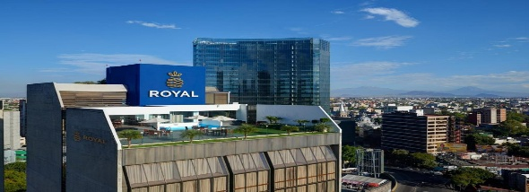
Ciudad de Mexico | 4 estrellas |  | Novotel Centro Histórico |  | 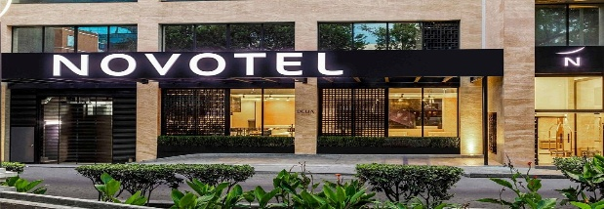
Ciudad de Mexico | 5 estrellas |  | Galeria Plaza |  | 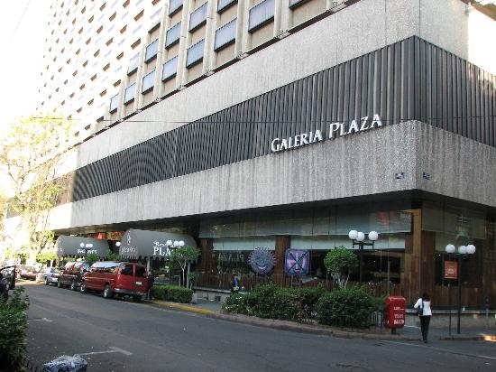
Guanajuato | 4 estrellas |  | Holiday Inn Express |  | 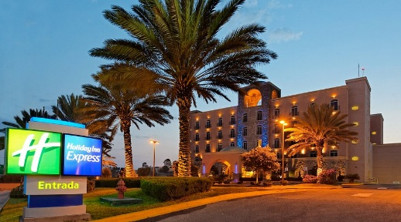
OPCION 1 SAN MIGUEL DE ALLENDE
San Miguel de Allende | 4 estrellas |  | Imperio de Ángeles |  | 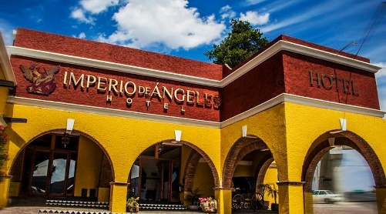
OPCION 2 SAN MIGUEL DE ALLENDE
San Miguel de Allende |  | 4 estrellas |  | Real de Minas | 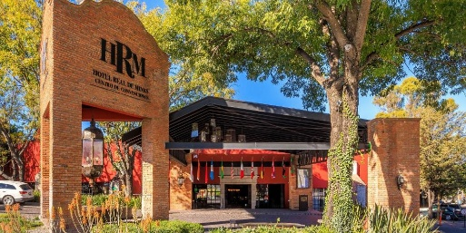
- Los hoteles pueden variar; en ese caso se ofrecerá alojamiento de similar categoría.
- El hotel que confirmamos puede ser uno de los hoteles indicados en cada ciudad o similar de la misma categoría dependiendo de disponibilidad u otros factores.

INCLUYE
- Traslados: Aeropuerto - Hotel - Aeropuerto en servicio compartido.
- Alojamiento: 7 noches de hospedaje en los hoteles seleccionados.
- Alimentación: Desayuno diario.
- Tours: Todos los tours mencionados en el itinerario en servicio compartido con guía.

NO INCLUYE
- Tiquetes aéreos internacionales.
- Alimentos no especificados en el itinerario.
- Gastos personales y propinas.
- Tours opcionales no listados.
- Servicios no mencionados expresamente.

NOTAS IMPORTANTES / POLÍTICAS GENERALES
- Vigencia: Tarifas validas desde 01 marzo 2026 a 15 diciembre 2026, sujetas a verificación del calendario de fechas de operación del proveedor. No aplican para Mundial de Futbol (junio y julio, verificar fechas), Fórmula 1 y Día de Muertos (28 octubre al 6 noviembre); playas no aplica en semana santa y fiestas decembrinas.
- Tarifas: Expresadas en dólares americanos (USD) por persona en acomodación doble. Sujetas a disponibilidad.
- Orden de itinerario: El orden del itinerario puede variar según disponibilidad de los hoteles o según los días operativos de cada tour.
- Orden de Tours: El orden de los tours en Ciudad de México se asignará de acuerdo con los días de operación de cada tour y del circuito.
- Check-in: Las habitaciones se entregan a partir de las 15:00 horas.

